PHIẾU HƯỚNG DẪN HỌC SINH TỰ HỌC_ LỊCH SỬ 7
TUẦN 4
NỘI DUNG | GHI CHÚ
CHỦ ĐỀ 2: CÁC NƯỚC PHONG KIẾN CHÂU Á
BÀI 6: CÁC QUỐC GIA PHONG KIẾN ĐÔNG NAM Á
Hoạt động 1: Đọc tài liệu và thực hiện các yêu cầu | 1.Sự hình thành các vương quốc cổ ở Đông Nam Á:  HS đọc SGK đoạn “Đông Nam Á…ăn quả khác”.  - Khu vực Đông Nam Á gồm bao nhiêu nước? Kể tên?  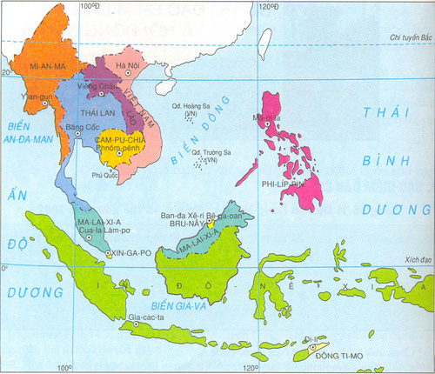  - Dựa vào lược đồ, HS xác định vị trí của các nước khu vực Đông Nam Á.  - Điều kiện tự nhiên của khu vực Đông Nam Á có gì nổi bật  - HS đọc SGK đoạn “Ngay từ thời đại…xuất hiện”.  ?: Khoảng 10 thế kỉ đầu sau CN các quốc gia nào được hình thành và phát triển sớm nhất? Hàng loạt các quốc gia nhỏ (trừ nước Văn Lang của ta ra đời sớm hơn – TK VII TCN) đã được hình thành và phát triển ở khu vực phía nam của Đông Nam Á như Vương quốc Champa ở vùng Trung Bộ Việt Nam, Vương quốc Phù Nam ở hạ lưu sông Mê Công, các vương quốc ở hạ lưu sông Mê Nam và trên các đảo của Inđônêxia.  2. Sự hình thành và phát triển của các quốc gia phong kiến Đông Nam Á:  - Thời kì phát triển thịnh vượng của các quốc gia phong kiến Đông Nam Á bắt đầu từ khi nào? Cũng như các quốc gia phong kiến khác, các quốc gia phong kiến Đông Nam Á cũng trải qua các giai đoạn hình thành, hưng thịnh và suy vong. Ở mỗi nước, các quá trình đó diễn ra trong thời gian khác nhau. Nhưng nhìn chung, giai đoạn từ nửa sau TK X đến đầu TK XVIII là thời kì phát triển thịnh vượng nhất của các quốc gia phong kiến Đông Nam Á.  Giảng: Dùng bản đồ xác định vị trí địa lý cũng như thời gian của các quốc gia: Đại Việt, Chămpa, Cam-pu-chia, Indonexia, Mianma: Ở Indonexia, TK III, dòng vua Giava đã chinh phục Xumatơra, lập nên Vương triều Mogiopahit. Trên bán đảo Đông Dương, bên cạnh Đại Việt và Champa, Campuchia cũng bước vào thời kỳ Ăngkor huy hoàng. Trên lưu vực sông Iraoadi, từ giữa TK XI, quốc gia Pagan mạnh lên chinh phục các tiểu quốc khác lập nên Vương quốc Pagan ở Mianma.  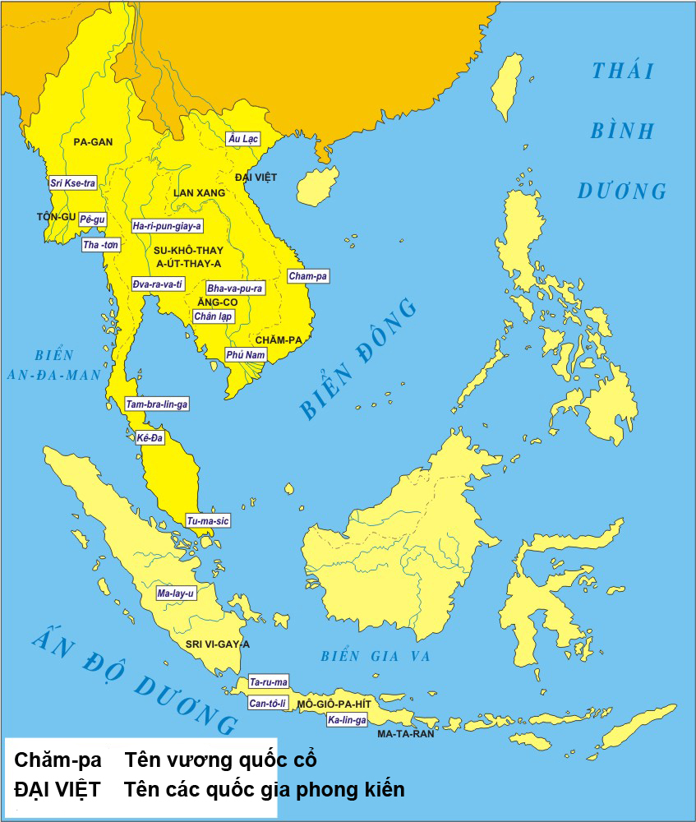  ?: Quan sát lược đồ.Em hãy kể tên các quốc gia phong kiến Đông Nam Á  ?: Vì sao giai đoạn nửa sau TK XVIII các quốc gia phong kiến Đông Nam Á bước vào thời kì suy tàn? Dần trở thành thuộc địa của CNTB phương Tây - đến giữa TK XIX Đông Nam Á là thuộc địa chủ nghĩa thực dân (trừ Thái Lan).  3. Vương quốc Cam-pu-chia: HS tự học theo hướng dẫn  4.Vương quốc Lào: HS tự học theo hướng dẫn
  Niên đại | Thời kì | Sự kiện chính
  TK VI-IX
  TK IX - XV
  TK XV – 1863
  Niên đại | Sự kiện chính
  TK XIV
  TK XV - XVII
  TK XVIII – cuối TK XIX
Hoạt động 2:  Kiểm tra, đánh giá quá trình tự học. | Hoàn thành bảng thống kê sau
  Thời gian | Sự kiện
  Thế kỉ I - X
  Thế kỉ X – giữa TK XVIII
  Nửa sau TK XVIII – giữa TK XIX
NỘI DUNG GHI BÀI HỌC
1.Sự hình thành các vương quốc cổ ở Đông Nam Á:
- ĐNA ngày nay gồm 11 nước
- Khí hậu nhiệt đới gió mùa phát triển nông nghiệp trồng lúa nước.
- Thời gian: Đầu TK X với các quốc gia Chămpa, Phù Nam…
2.Sự hình thành và phát triển của các quốc gia phong kiến Đông Nam Á:
Thời gian | Sự kiện
Thế kỉ I - X | Giai đoạn hình thành
Thế kỉ X – giữa TK XVIII | Thời kì phát triển thịnh vượng
Nửa sau TK XVIII – giữa TK XIX | Bước vào thời kì suy yếu và trở thành thuộc địa của tư bản phương Tây

